TỔNG QUAN VỀ TÍNH CHẤT NHIỆT HỌC CỦA MÀNG MỎNG

Tổng quan
Màng mỏng (tiếng Anh: Thin film) là một hay nhiều lớp vật liệu được chế tạo sao cho chiều dày nhỏ hơn rất nhiều so với các chiều còn lại (chiều rộng và chiều dài). Khái niệm "mỏng" trong màng mỏng rất đa dạng, có thể chỉ từ vài lớp nguyên tử, đến vài nanomet, hay hàng micromet. Khi chiều dày của màng mỏng đủ nhỏ so với quãng đường tự do trung bình của điện tử hoặc các chiều dài tương tác thì tính chất của màng mỏng hoàn toàn thay đổi so với tính chất của vật liệu khối.
Hiện nay màng mỏng đang là một lĩnh vực nghiên cứu mạnh mẽ của khoa học và công nghệ vật liệu, vật lý chất rắn... với nhiều khả năng ứng dụng to lớn trong đời sống hàng ngày, trong sản xuất.
Dựa vào những tính chất của màng, người ta phân loại màng mỏng thành 6 loại cơ bản sau:

Loại tính chất màng mỏng | Ví dụ ứng dụng điển hình
Quang học | Lớp phản xạ hay chống phản xạ  Màng lọc giao thoa  Trang trí (màu sắc, sáng bóng).  Đĩa nhớ (CD_{s}).  Ống dẫn sóng.
Điện | Cách điện.  Dẫn điện  Linh kiện bán dẫn.  Linh kiện áp điện
Từ | Đĩa nhớ
Hóa | Lớp ngăn khuếch tán.  Lớp chống Oxy hoá hoặc ăn mòn.  Cảm biến khí/ lỏng
Cơ | Lớp chống mài mòn.  Cứng, bám dính
Nhiệt | Lớp ngăn.  Lớp toả nhiệt

Ngày nay màng mỏng được sử dụng rộng rãi trong rất nhiều lĩnh vực. Các thiết bị có sử sụng công nghệ màng mỏng bao gồm : công cụ cắt, cấy ghép y tế, các yếu tố quang học, mạch tích hợp. Các lớp chất bán dẫn cách điện kim loại (MIS) tạo thành một cấu trúc hạ tầng cơ sở cho việc chế tạo ra các thiết bị điện tử. Đây là lý do tại sao kiến thức về tính chất vật lý của màng mỏng là rất quan trọng. Tất nhiên các thuộc tính khác nhau xác định khả năng sử dụng cho các ứng dụng khác nhau. Ví dụ như màng mỏng dùng cho sự oxi hóa chống gỉ nên được thực hiện một cách chặt chẽ, máy móc và có tính hóa học ổn định. Thuộc tính quang của màng mỏng quyết định chất lượng các lớp phủ quang học. Tính chất điện quan trọng đối với màng mỏng được sử dụng trong các thiết bị điện tử. Tính chất nhiệt của màng mỏng không được nghiên cứu nhiều như tính chất quang và tính chất điện, nhưng hiện nay nó đã được quan tâm hơn. Tính chất nhiệt của màng mỏng gắn kết chặt chẽ với sự phát triển quy mô của các thiết bị quang và điện tử. Tính chất nhiệt của màng mỏng hoàn toàn khác so với những thuộc tính của vật liệu khối. Xem xét ví dụ là tính chất của viên kim cương. Độ dẫn nhiệt của đơn tinh thể kim cương có độ tinh khiết cao là khoảng 2 200 W m-1 K-1 ở nhiệt độ phòng. Nhưng độ dẫn nhiệt của màng có độ dày lớn nhất là 1 mm là không cao hơn 100 W m -1 K-1. Giá trị của đại lượng này cho màng kim cương rất mỏng thậm chí còn thấp hơn. Lý do chính của thực tế này là sự truyền tải nhiệt trong chất rắn là rất nhạy cảm với cấu trúc bên trong và màng mỏng chứa khuyết tật hạn chế sự truyền tải nhiệt bởi các phonons. Ngoài ra sự trộn lẫn hỗn độn giữa các lớp giữa màng mỏng và một chất nền tạo thành một lớp ngăn nhiệt và làm giảm tính dẫn nhiệt hiệu quả của màng. Xác định các thông số nhiệt (tính dẫn nhiệt hoặc tính khuếch tán nhiệt) của màng mỏng là một vấn đề phức tạp. Các lớp màng mỏng siêu nhỏ không thể thu được như một màng độc lập và phải được nghiên cứu trên chất nền .Ảnh hưởng của các màng mỏng trên tính chất nhiệt "trung bình" của mẫu là rất yếu. Đây là lý do tại sao chúng ta phải dung các phương pháp đo lường phức tạp để xác định tính dẫn nhiệt, độ khuếch tán nhiệt và nhiệt dung riêng của màng mỏng.

Các tham số nhiệt của màng

Các tham số nhiệt của màng mỏng mà chúng ta thường quan tâm như:
      - Độ dẫn nhiệt :là một đại lượng vật lý đặc trưng cho khả năng dẫn nhiệt của vật liệu.
Trong phương trình của định luật Fourrier (phương trình mô tả hiện tượng truyền nhiệt trong vật liệu ), độ dẫn nhiệt xuất hiện dưới dạng một hệ số đặc trưng cho vật liệu.
Độ dẫn nhiệt được xác định bằng nhiệt lượng truyền qua một đơn vị diện tích vật liệu trong một đơn vị thời gian, dưới gradient của nhiệt độ. Và như vậy thứ nguyên của độ dẫn nhiệt là : [năng lượng].[diện tích]^-1.[thời gian]^-1.[nhiệt độ].[chiều dài]-1

Một vài ví dụ về giá trị tính của độ dẫn nhiệt cho Vật liệu xây dựng, các vật rắn khác, chất lỏng (ở nhiệt độ phòng) và khí (ở 0°C). Độ dẫn nhiệt lớn đồng nghĩa với việc truyền nhiệt tốt hơn (nhanh hơn).

Dưới đây là độ dẫn nhiệt của một số loại vật liêu

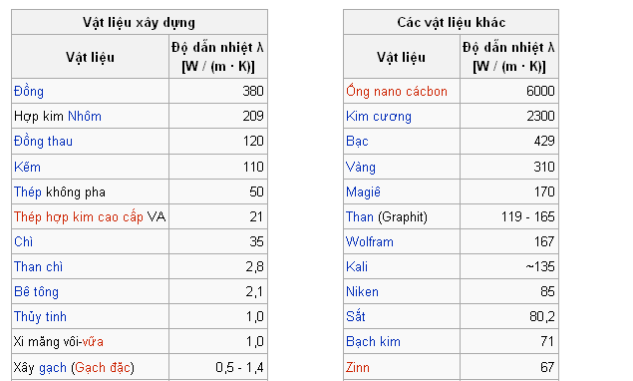

Độ khuếch tán nhiệt : thể hiện tính chất truyền tải nhiệt nhanh hay chậm của màng mỏng

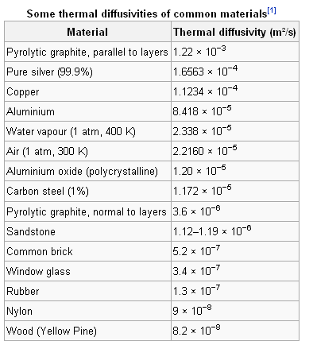

Nhiệt dung riêng

Độ giãn nở nhiệt

Trong các tính chất trên , chúng ta quan tâm đến việc nghiên cứu đến độ dẫn nhiệt và độ khuếch tán nhiệt nhất.
Độ dẫn nhiệt k của màng mỏng là một tính chất rất quan trọng cho cả hai lĩnh vực : ứng dụng công nghiệp và khoa học cơ bản. Tính chất này có lịch sử rất khó đo. Màng mỏng là thành phần chính trong nhiều công nghệ hiện đại nơi dòng chảy nhiệt có giới hạn quan trọng. Đối với kim loại, kỹ thuật nhiệt của mạch tích hợp và các thiết bị cỡ nhỏ khác thường dựa trên các ước tính của k, được tính bằng cách sử dụng định luật Wiedemann-Franz :
k / s = LoT
Trong đó: s là độ dẫn điện
là một hằng số thường được gọi là hằng số Lorenz. Việc đo k như là một hàm của T cho phép nghiên cứu độ lệch từ cách xử lý này, điều đó không chỉ có tầm quan trọng trong công tác thực nghiệm mà còn cung cấp thông tin về sự tán xạ các electronphonon và sự đóng góp của phonons đến hệ số dẫn nhiệt. Đối với màng mỏng, định luật Wiedemann-Franz không được áp dụng.Giá trị độ dẫn nhiệt của vật liệu khối thường ít được sử dụng nếu có tính toán được, vì nhiều vật liệu cách nhiệt, hoặc không thể được thực hiện dưới dạng khối lớn hoặc chưa thể hiện tính chất nhiệt đặc trưng. Ngoài ra, k thường phụ thuộc vào cấu trúc siêu nhỏ và và kỹ thuật chuẩn bị.
Các phương pháp đo độ dẫn nhiệt của vật liệu hoặc phụ thuộc vào độ dày mẫu và khoảng nhiệt độ áp dụng hoặc bỏ qua
ảnh hưởng của bức xạ.

- Các yếu tố ảnh hưởng lên tính chất nhiệt của màng mỏng
- Mật độ liên kết ngang
- Ảnh hưởng của đế
Ví dụ với màng có đế là Silicon:
Nhằm giảm thiểu ảnh hưởng của chất nền silic trên phản ứng và các đặc tính tiếng ồn, một lớp đệm dẫn nhiệt thấp được đặt giữa các màng mỏng pyroelectric (hỏa điện) và bề mặt. Màng silica xốp mỏng thường được sử dụng như là các lớp đệm. Kết quả thử nghiệm cho thấy rõ ràng là lớp đệm làm tăng phản ứng hỏa điện trong một dải tần số thấp.

- Hệ số dẫn nhiệt giữa các bề mặt
Ví dụ: Hệ số dẫn nhiệt của màng SiO và MgO có độ dày từ 8 - đến 200-nm-dày được đo trong khoảng nhiệt độ 78-400 K sử dụng phương pháp 3omega. Rõ ràng tính dẫn nhiệt của màng giảm do độ dẫn nhiệt hữu hạn của các bề mặt tiếp xúc giữa các tấm màng kim loại và lớp điện môi, và bề mặt Si. Với màng SiO tại 250 K, độ dẫn nhiệt của hai bề mặt tăng thêm một lượng là 6 10 3 2 W cm 2 K, tương đương với độ dẫn nhiệt của một màng - SiO dày 20-nm.

- Độ dày màng
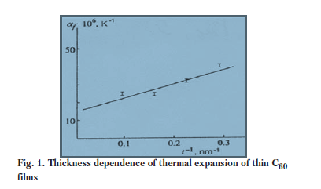
Hình 1: Sự phụ thuộc vào độ dày mẫu của độ giãn nở nhiệt màng C ₆₀

- Mục đích quá trình nghiên cứu tính chất nhiệt của màng mỏng
- ứng dụng trong công nghệ bán dẫn
các loại màng mỏng có tính dẫn nhiệt cao được sử dụng trong các vi mạch điện tử
- Sự phát triển của pin mặt trời
- Chế tạo lớp ngăn
- Chế tạo lớp tỏa nhiệt
- Một số loại màng nhiệt tiêu biểu
Màng kim cương với độ dẫn nhiệt lớn, độ cứng cao thường được sử dụng trong các thiết bị khoan cắt, hàn
Màng silicon nitride (Si₃N₄), aluminum nitride (AlN), silicon carbide (SiC),
VI. Tình hình chế tạo màng nhiệt trên thế giới
Các tính chất nhiệt ở cấp độ nano đang trở nên ngày càng quan trọng Tính dẫn nhiệt của màng mỏng kích thước nano là thấp hơn đáng kể so với các màng có kích thước lớn hơn. Đang tập trung nghiên cứu tính chất của một số màng có kích thước nano ví dụ như chế tạo các thiết bị điện tử ứng dụng trong kỹ thuật MEMS( microelectromechanical systems, nghĩa là vi hệ thống cơ điện tử) là thuật ngữ thường dùng để chỉ các hệ thống điện tử có thể có thêm các bộ phận chuyển động có kích thước cỡ micromét.
Công nghệ chế tạo các MEMS là công nghệ sử dụng kỹ thuật giống như kỹ thuật mạch tích hợp (ví dụ như các công nghệ quang khắc, chùm iôn hội tụ...). Tuy nhiên không giống như linh kiện IC được tạo ra từ những lớp cấu trúc 2D, sản phẩm của công nghệ MEMS là các linh kiện có cấu trúc không gian 3 chiều thực sự - gọi là thiết bị MEMS.

Tài liệu tham khảo
1. Introduction to Thermal Properties
2. http://jjap.ipap.jp/link
3. Handbook of thin film deposition - processes and technologies, 2nd edition [Book Review]Shea, J.J.
4. Nguyễn Hữu Chí. Giáo trình vật lý màng mỏng

